080619

La chanson du meunier
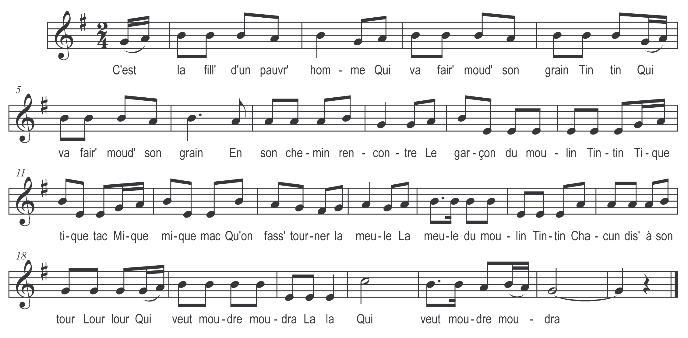

C’est la fille d’un pauvre homme
Qui va fair’ moud’ son grain

Tin tin
Qui va fair’ moud’ son grain
En son chemin rencontre
Le garçon du moulin

Tin tin tique tique tac
Mique mique mac

Qu'on fass' tourner la meule
La meule du moulin

Tin tin

Chacun dise à son tour

Lour lour

Qui veut moudre moudra

La la

Qui veut moudre moudra

En son chemin rencontre
Le garçon du moulin

Tin tin
Le garçon du moulin
Holà ! garçon bon drille
Veux-tu moudre mon grain

Refrain

Venez venez la belle
Je moudrai votre grain

Elle attachit son âne
A la port’ du moulin

Elle s’est endormie
Au tic tac du moulin

A son joli réveil
Trouva son sac plein

Meunier mon beau meunier
Je reviendrai demain

J’amen’rai ma voisine
La fille de mon voisin

Tu rempliras son sac
Tout ainsi que le mien

